**Saksfremlegg**

|  |  |  |
| --- | --- | --- |
| **Utvalg** | **Utvalgssak** | **Møtedato** |
| Utvalg Plan og Miljø | 65/24 | 17.04.2024 |

# 1-218 C Tangen næringsområde - mindre reguleringsendring av gang-/sykkelveg

## Kommunedirektørens forslag til vedtak:

## Reguleringsendring for 1-218 C Tangen næringsområde – justering av gang-/sykkelveg, vedtas i medhold av plan- og bygningsloven §12-14 andre ledd.

Slutt på innstilling

**PS** **65/2024** **1-218 C Tangen næringsområde - mindre reguleringsendring av gang-/sykkelveg**

**Utvalg Plan og Miljøs behandling av sak** **65/2024 i møte den** **17.04.2024:**

*Avstemning:*

**Innstilling:**

Reguleringsendring for 1-218 C Tangen næringsområde – justering av gang-/sykkelveg, vedtas i medhold av plan- og bygningsloven §12-14 andre ledd.

For forslaget stemte 11: Siw Mæhre (Ap), Stian Flobergseter (Ap), Tor Anders Halle (Frp), Berit Anette Elvertrø (H), Geir Falck Anderssen (H), Jon Helge Gresseth (H), Annette T. Jensen (KrF), Johannes Fagervold (R), Henrik Josteinsson Myhr (Sp), Mona Raaen (Sp), Siv Grethe Aarnes (SV)  
Dermed er innstillingen vedtatt.

Reguleringsendring for 1-218 C Tangen næringsområde – justering av gang-/sykkelveg, vedtas i medhold av plan- og bygningsloven §12-14 andre ledd.

Vedlegg

|  |  |
| --- | --- |
| 1 | Plankart.pdf |
| 2 | Tangen bestemmelser rev 23.11.2023 |
| 3 | Fylkeskommunens uttalelse til mindre reguleringsendring for justering av gang- og sykkelveg ved Tangen næringsområde, Stjørdal kommune.pdf |
| 4 | Statens vegvesens uttalelse - reguleringsendring - planID 1-218 Tangen næringsområde - justering av gang- og sykkelveg - Stjørdal kommune.PDF |
| 5 | Statsforvalteren i Trøndelag uttalelse |
| 6 | Høringsbrev mindre reguleringsendring for 1-218 Tangen næringsområde, justering av gang- og sykkelveg |

**Saksopplysninger:**

Reguleringsplan 1-218 – Tangen næringsområde ble vedtatt den 18.06.2009. Det er nå forslag om justering av formålsgrenser for gang-/sykkelveg/fortau mot tilstøtende næringsareal for å oppnå samsvar mellom reguleringsplan og prosjektert veganlegg. Forespørselen ble mottatt av Stjørdal kommune v/Areal og miljø i november 2022.

Foreslått planendring vurderes å dekkes av plan- og bygningslovens §12-14 andre ledd: «endringer som i liten grad vil påvirke gjennomføringen av planen for øvrig, ikke går utover hovedrammene i planen, og heller ikke berører hensynet til viktige natur- og friluftsområder». Endringen skal derfor behandles gjennom en forenklet planprosess.

Reguleringsendringen innebærer en justering av formålsgrensen mellom gang-/sykkelveg/fortau og næringsareal ca. 3 m mot sør. Dette for å ivareta tilstrekkelig plass mellom kjøreveg og gang-/sykkelveg inkludert plass til belysningspunkt. Planendringen er nødvendig for å sikre samsvar mellom reguleringsplan og nytt samferdselsanlegg i forbindelse med etableringen av rundkjøringen i Havnegata.

For tilstøtende næringsareal innebærer dette at næringstomtas størrelse reduseres med ca. 12 m2, som vist i kartskisse under.

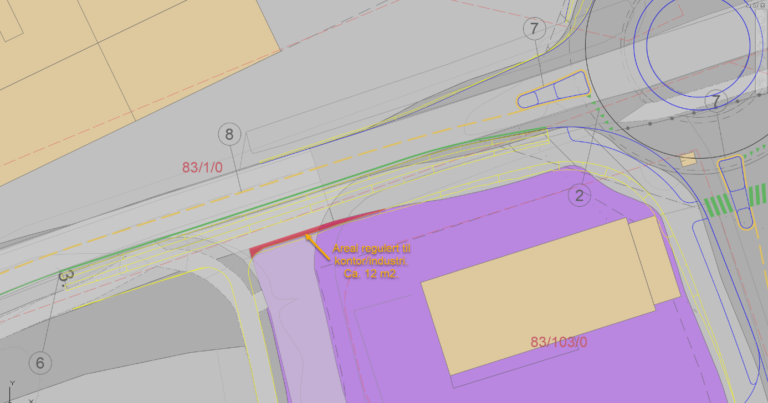

Kartutsnittet viser gjeldende reguleringsplan (transparent) med nåværende næringsareal (lilla) som blir delvis erstattet med GS-veg. Delen som blir erstattet er markert med rødt. Gule og blå linjer viser prosjekterte linjer, mens grå linjer viser plangrense og formålsgrenser i gjeldende reguleringsplan for 1-218 – Tangen næringsområde.

Endringen vil ikke få betydning for byggegrensene for næringsbygg, men kan likevel gi utslag for beregningen av maks tillatt bebygd areal, angitt som %-BYA. Derfor foreslår kommunen å legge til 12 m2 næringsareal i sammenheng med det nordøstre hjørnet av berørt næringstomt ved etablert rundkjøring, som erstatning for det regulerte arealet som utgår. Etablert rundkjøring er noe mindre enn den regulerte, og det er således godt med plass til å erstatte 12 m2 næringsareal mellom arealet som utgår og rundkjøringen.

Frisiktlinjene i gjeldende reguleringsplan blir også oppdatert i tråd med gjeldende krav med denne endringen.

Plankartet blir i forbindelse med denne saken oppdatert i samsvar med senere vedtatte planer gjennom at to delområder er vist som «gjeldende plan gjelder». Dette for å fjerne eventuell tvil om hva som er nyeste plan og som dermed skal gjelde.

Planendringen berører i utgangspunktet kun plankartet, men i forbindelse med denne sluttbehandlingen er det hensiktsmessig å fjerne skravur for overlapp med reguleringsplan for E6 av med tilknyttet rekkefølgebestemmelse. Rekkefølgebestemmelsen pkt. 9.10 sier at sistnevnte plan skal gjelde foran inntil E6 med tilsluttende veianlegg er ferdigstilt. Nå som det aktuelle veganlegget er ferdigstilt, er det ikke nødvendig å videreføre rekkefølgebestemmelsen. Reviderte planbestemmelser der bestemmelsen pkt. 9.10 er tatt ut er vedlagt.

**Høring**

Saken ble sendt på høring til berørte naboer, statsforvalteren i Trøndelag, Trøndelag fylkeskommune og Statens vegvesen i løpet av august 2023.

**Statsforvalteren i Trøndelag, 16.08.23:**

Statsforvalteren har ingen merknader til de foreslåtte endringene.

**Statens vegvesen, 22.08.23:**

Så lenge regulerte frisiktlinjer i reguleringsplanen også vil bli oppdatert i tråd med gjeldende krav, anser Statens vegvesen endringen å være kurant.

**Trøndelag fylkeskommune, 28.08.23:**

Fylkeskommunen som vegeier motsetter seg ikke forslag til reguleringsendring, men forutsetter at regulert byggegrense mot fylkesveg (øst/nord) ikke endres.

**Vurdering:**

Stjørdal kommune vurderer at reguleringsendringen ikke vil medføre negative virkninger for miljø eller samfunn. En justering av gang- og sykkelvegen ved å trekke den lenger unna bilvegen gir bedre trafikksikkerhet ved at biltrafikken og myke trafikanter blir tydeligere skilt. Endringen berører kun allerede bebygde områder og vil dermed ikke få konsekvenser for naturverdier, landbruk eller kulturminner. Det er mulig å justere flere av formålsgrensene for å gi bedre samsvar med dagens situasjon, men dette vurderes som ikke ønskelig da gjeldende reguleringsplan i utgangspunktet er en relativt grovmasket plan som ikke trenger å detaljeres mer enn nødvendig.

Statens vegvesen har kommentert i sitt høringssvar at de forutsetter at siktlinjer blir ivaretatt – det blir de. Fylkeskommunen har kommentert i sitt høringssvar at de forutsetter at regulert byggegrense mot fylkesveg ikke endres – det skal den ikke.

Konklusjon

Det anbefales at reguleringsendring for gang-/sykkelveg for 1-218 C Tangen næringsområde vedtas.